отчёт по лабораторной работе №12
  - Настройка NAT
Кхари Жекка Кализая арсе
Содержание

1. Цель работы
Приобретение практических навыков по настройке доступа локальной сети к внешней сети посредством NAT.

2. Задание
- Сделать первоначальную настройку маршрутизатора provider-gw-1 и коммутатора provider-sw-1 провайдера: задать имя, настроить доступ по паролю и т.п. (см. разделы 12.4.1, 12.4.2).
- Настроить интерфейсы маршрутизатора provider-gw-1 и коммутатора provider-sw-1 провайдера: (см. разделы 12.4.3, 12.4.4).
- Настроить интерфейсы маршрутизатора сети «Донская» для доступа к сети провайдера (cм. раздел 12.4.5).
- Настроить на маршрутизаторе сети «Донская» NAT с правилами, указанными в разделе 12.2 (см. разделы 12.4.6–12.4.8).
- Настроить доступ из внешней сети в локальную сеть организации, как указано в разделе 12.2 (см. раздел 12.4.9).
- Проверить работоспособность заданных настроек.
- При выполнении работы необходимо учитывать соглашение об именовании (см. раздел 2.5).

3. Выполнение лабораторной работы
сначала этой лабораторной работы я скопировал файл проекта и переназвал его на lab12

3.1 Первоначальная настройка маршрутизатора provider-gw-1
Чтобы настройть маршрутизатор я открыл его терминал и начал настройку. я ввел следующие команды, которые установлят пароль, количество сеансов, учетные записи шифрованный пароли (рис. 1).
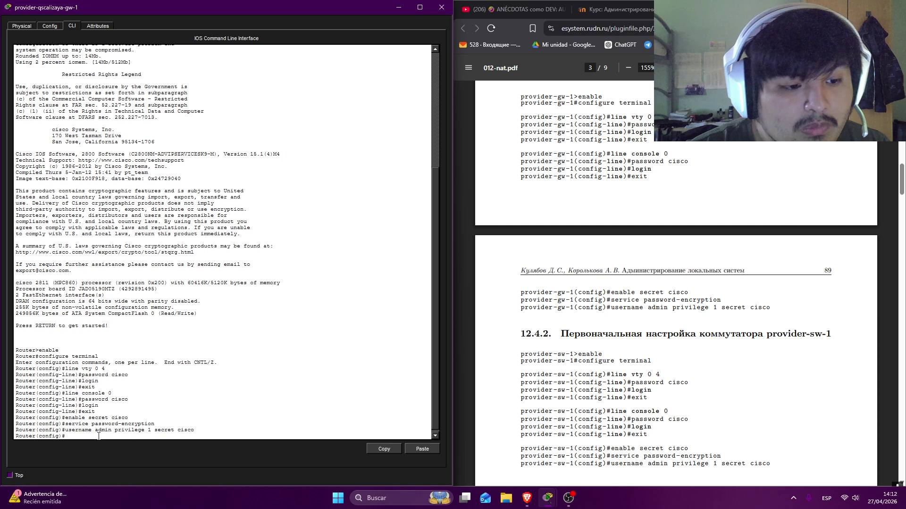
Рисунок 1: Первоначальная настройка маршрутизатора provider-gw-1

3.2 Первоначальная настройка коммутатора provider-sw-1
я повторил кофигурацию на коммутаторе provider-sw-1 (рис. 2).
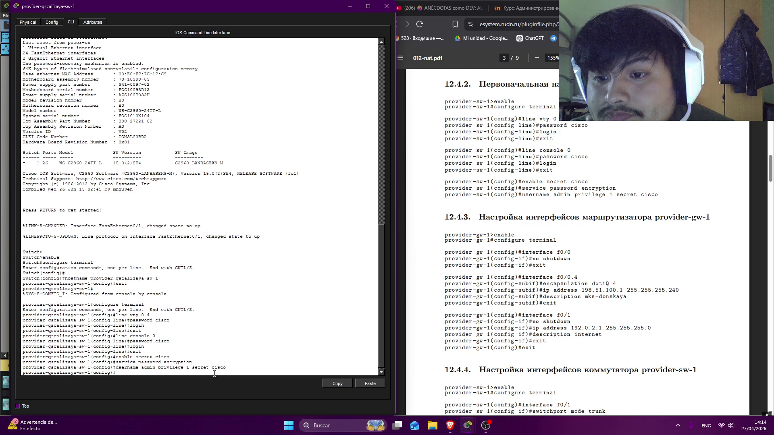
Рисунок 2: Первоначальная настройка коммутатора provider-sw-1

3.3 Настройка интерфейсов маршрутизатора provider-gw-1
потом я начал настроить интерфейсы f0/0 ,f0/0.4 , f0/1. (рис. 3).
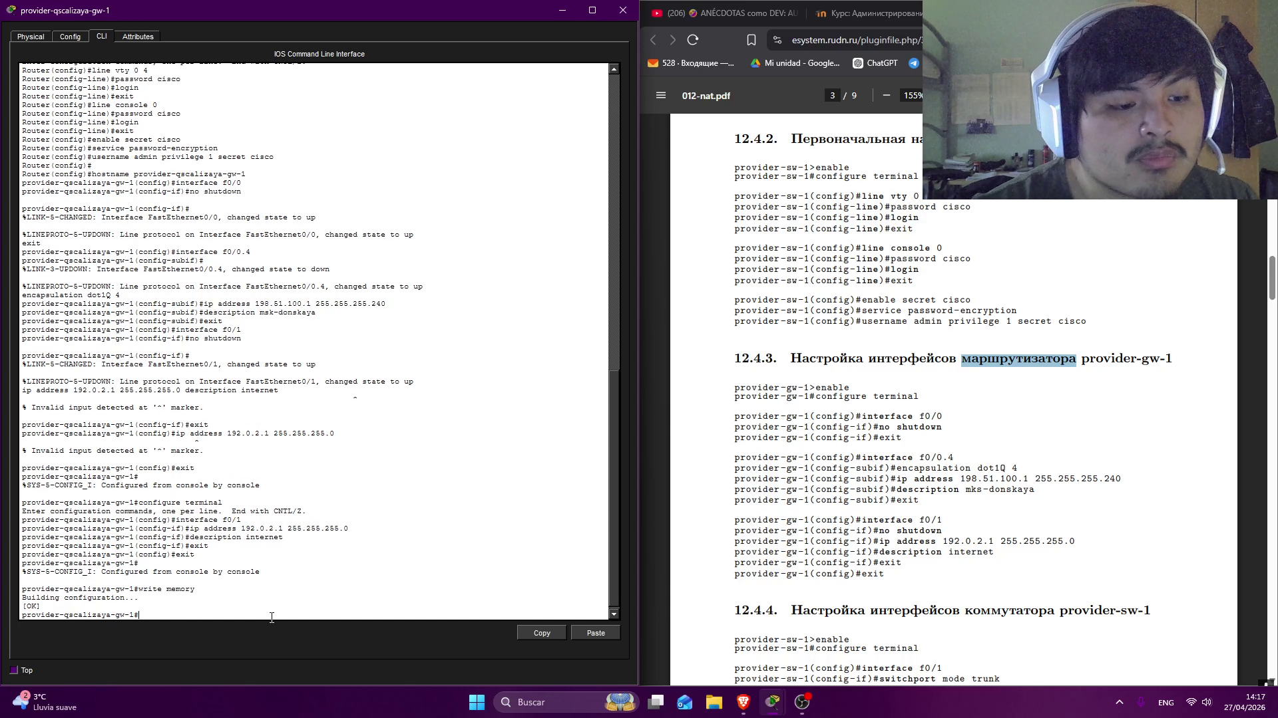
Рисунок 3: Настройка интерфейсов маршрутизатора provider-gw-1

3.4 Настройка интерфейсов коммутатора provider-sw-1
Дальше я настроил интерфейсы коммутатора (f0/1 , f0/1.4) (рис. 4).
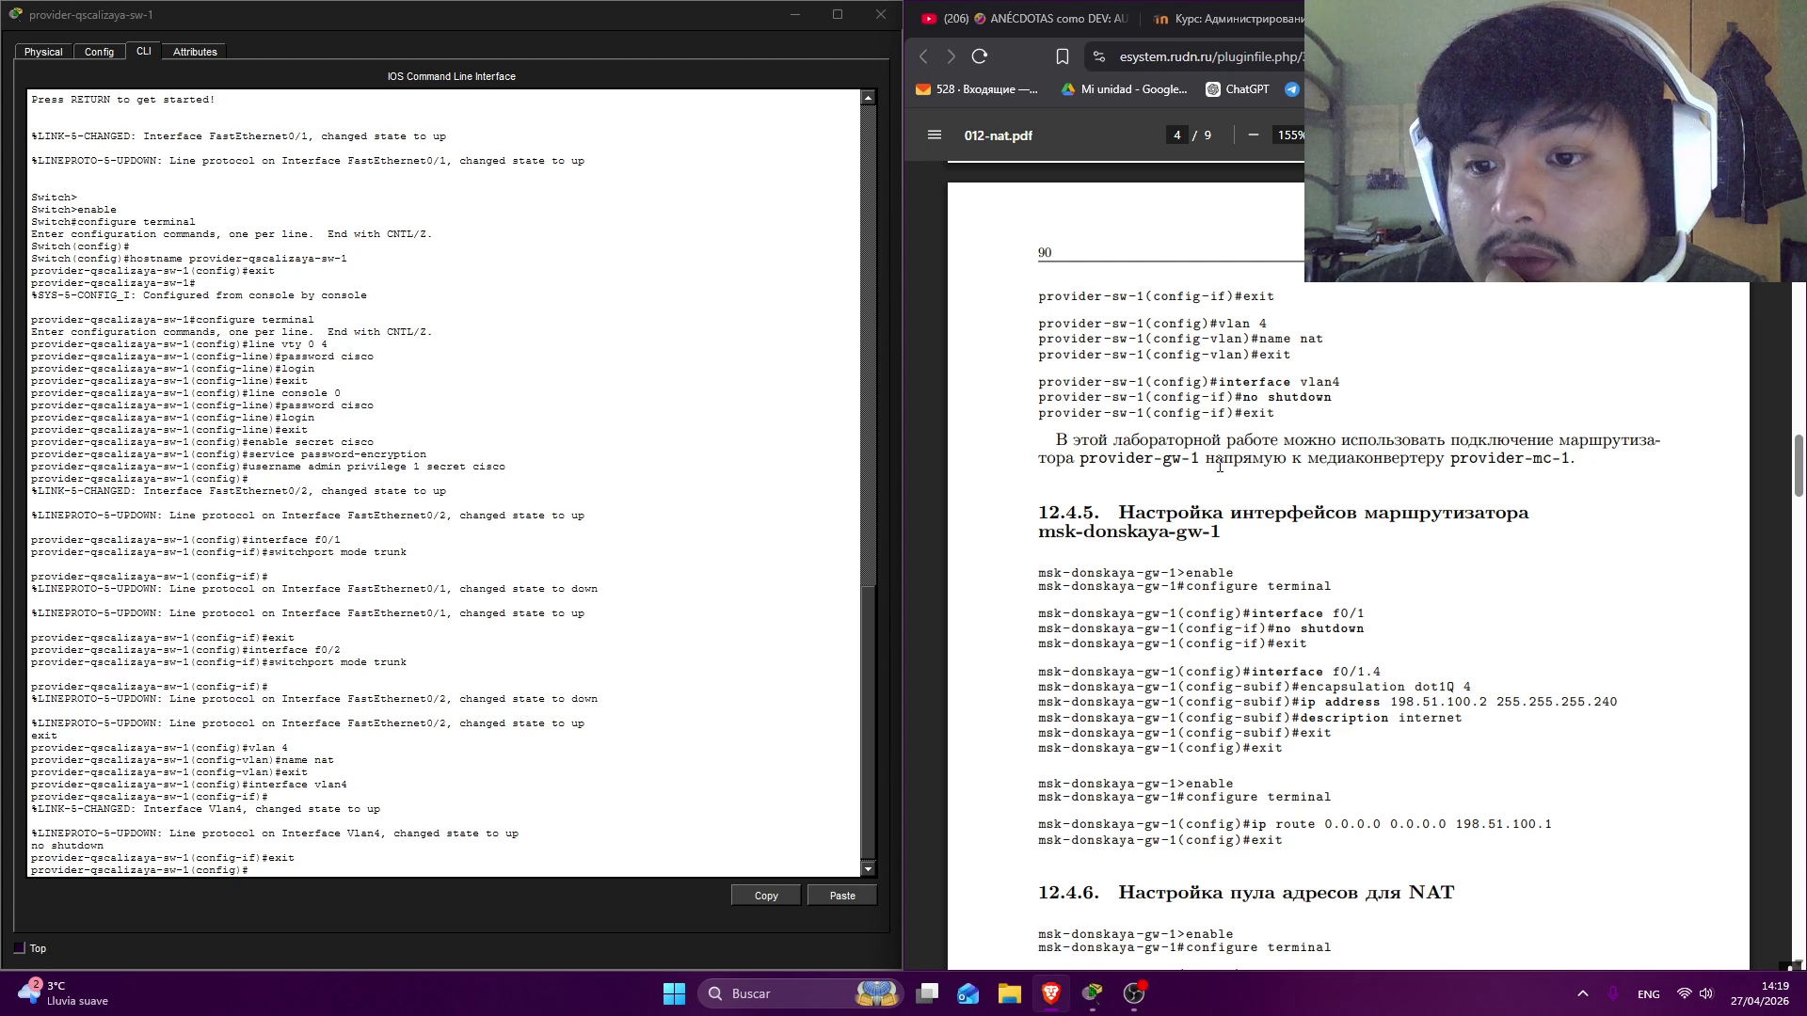
Рисунок 4: Настройка интерфейсов коммутатора provider-sw-1

3.5 Настройка интерфейсов маршрутизатора msk-donskaya-gw-1
Здесь я настроил интерфейсы f0/1, f0/1.4 маршрутизатора msk-donskaya-gw-1. я включил интерфейс f0/1 потом я указать применение стандарта IEEE 802.1Q (рис. 5).
Рисунок 5: Настройка интерфейсов маршрутизатора msk-donskaya-gw-1

3.6 Настройка пула адресов для NAT
потом я определил группу IP-адресов, которые маршрутизатор может использовать чтобы выполнить NAT (рис. 6).
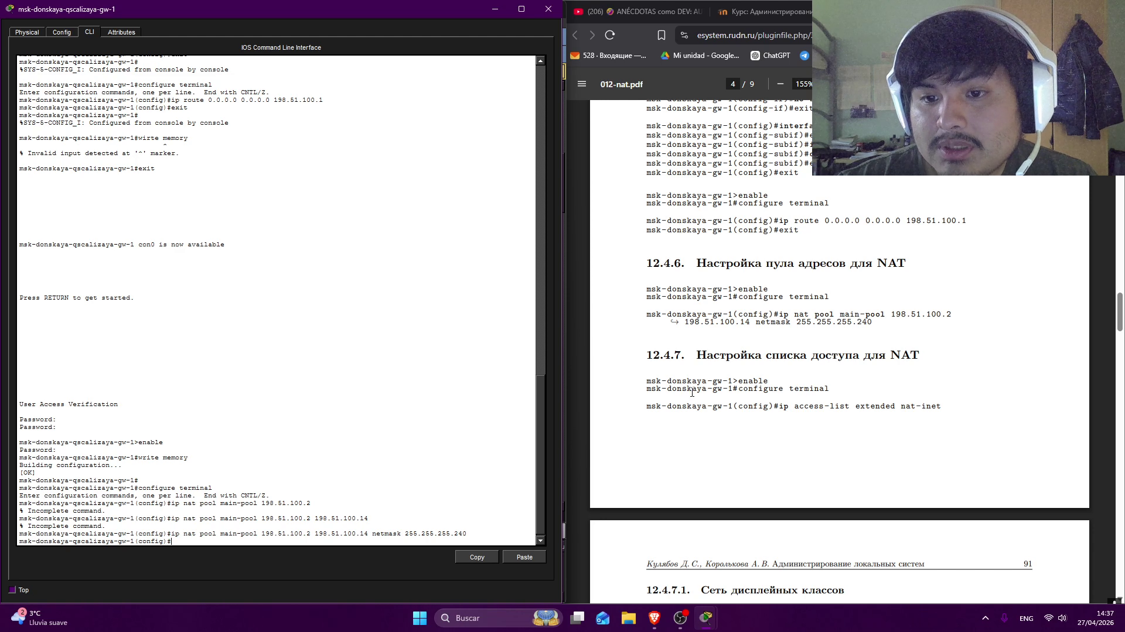
Рисунок 6: Настройка пула адресов для NAT

3.7 Настройка списка доступа для NAT
чтобы обеспечить безопасность сети, я определил список доступа для NAT (рис. 7).
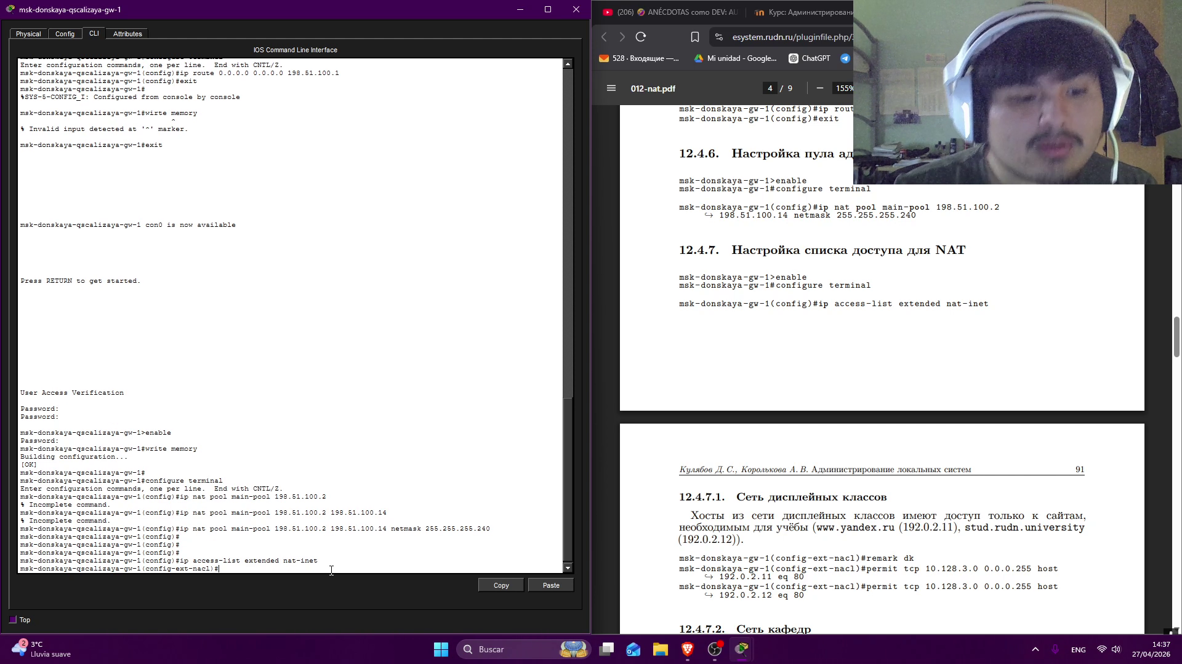
Рисунок 7: Настройка списка доступа для NAT

3.8 Сеть дисплейных классов
Потом я начал настройку сети дисплейных классов (рис. 8). для того я разрешил подключение с сети 10.128.3.0 (сеть ДК) на сервер 192.0.2.11 (www.yandex.ru) и 192.0.2.12 (stud.rudn.university)
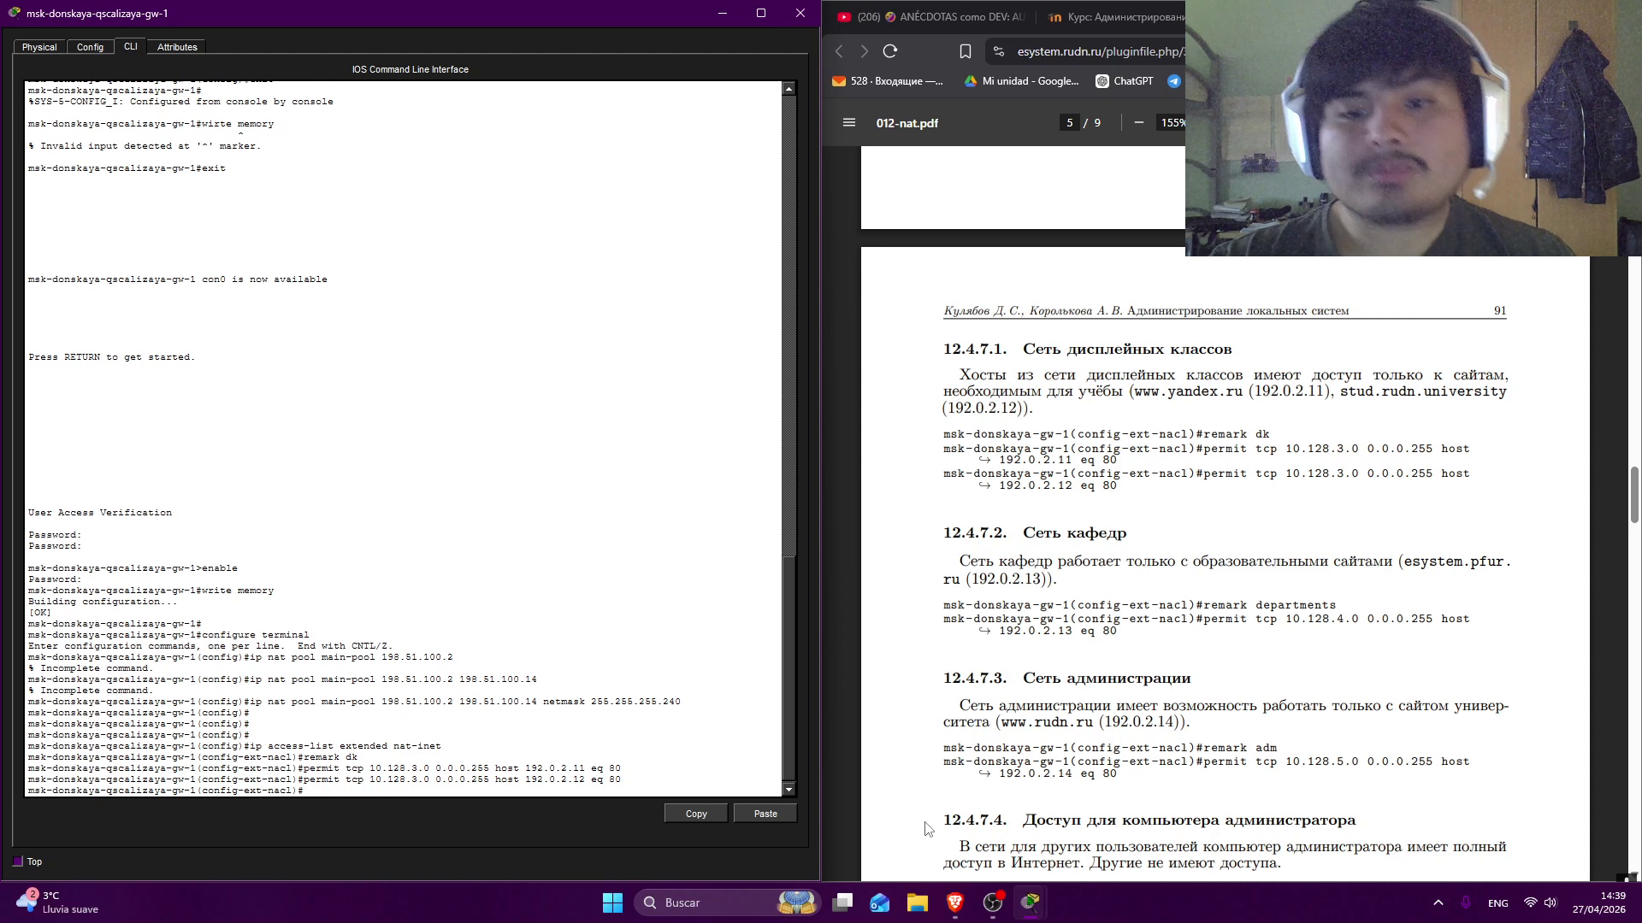
Рисунок 8: Сеть дисплейных классов

3.9 сеть кафедр
я повторил те же команды для сети дисплейных классов но я изменил сеть от которого соединение выполняется (10.128.4.0 - К ) и хость к которому идет соединение (192.0.2.13 - esystem.pfur.ru) такое соединение только могут использовать порт 80 (рис. 9).
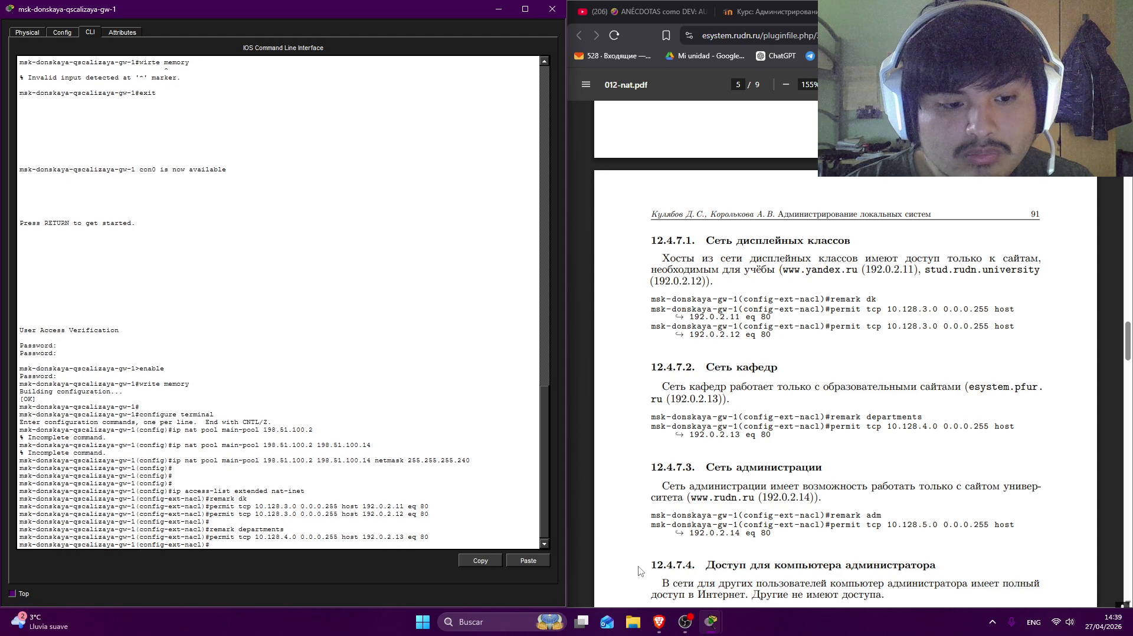
Рисунок 9: сеть кафедр

3.10 сеть администрации
Здесь разрешается подключение к серверку www.rudn.ru (192.0.2.14) с сети администрации (рис. 10).
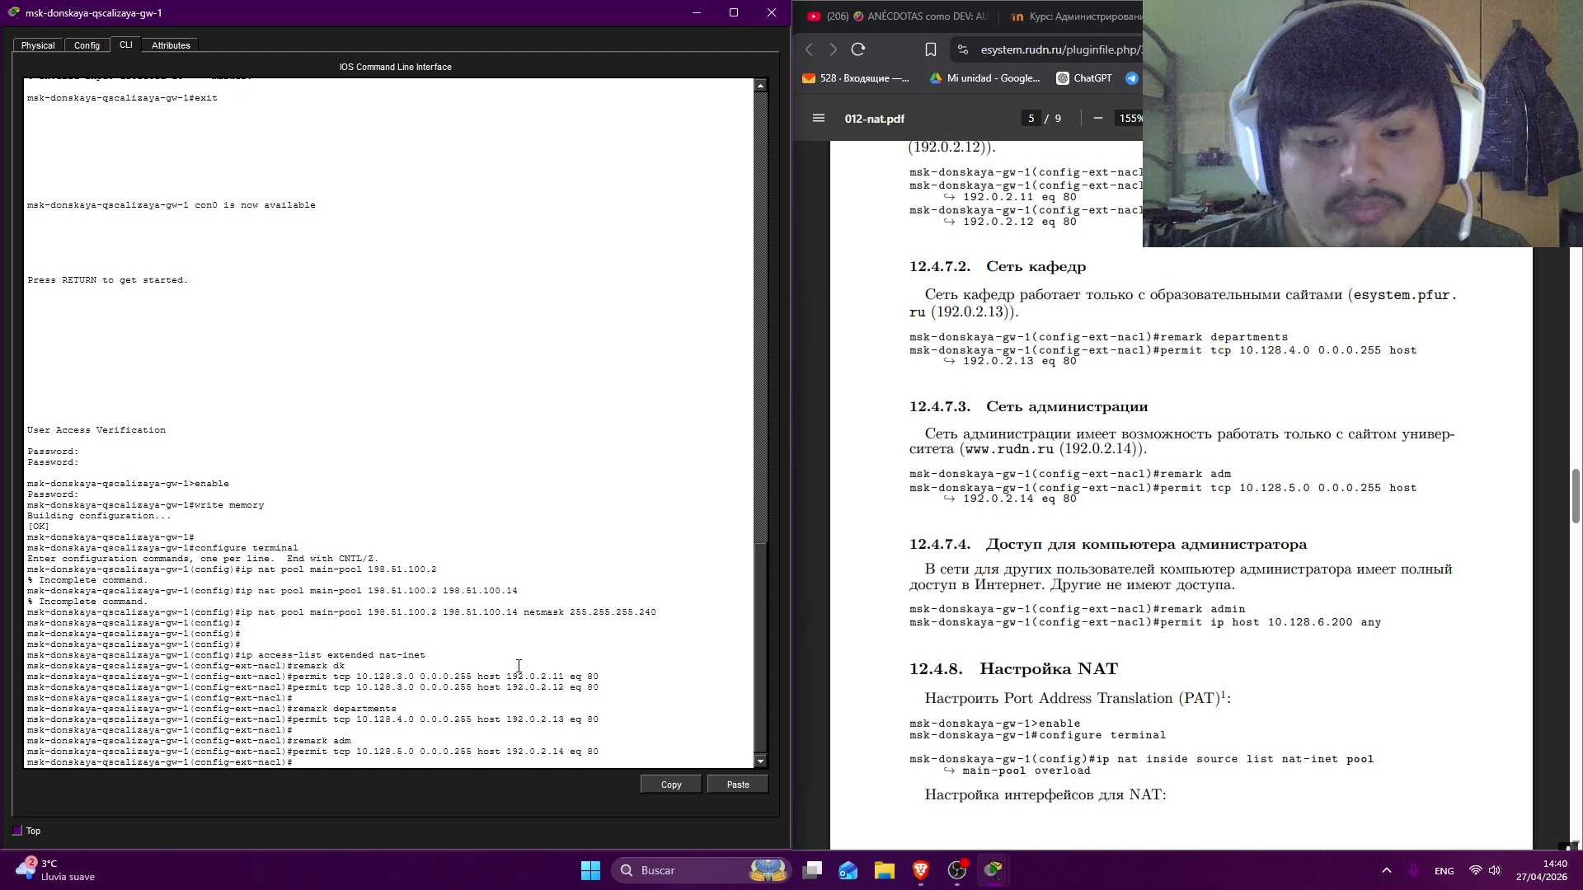
Рисунок 10: сеть администрации

3.11 Доступ для компьютера администратора
Здесь я дал права доступа на все сервер компьютеру администратора (рис. 11).
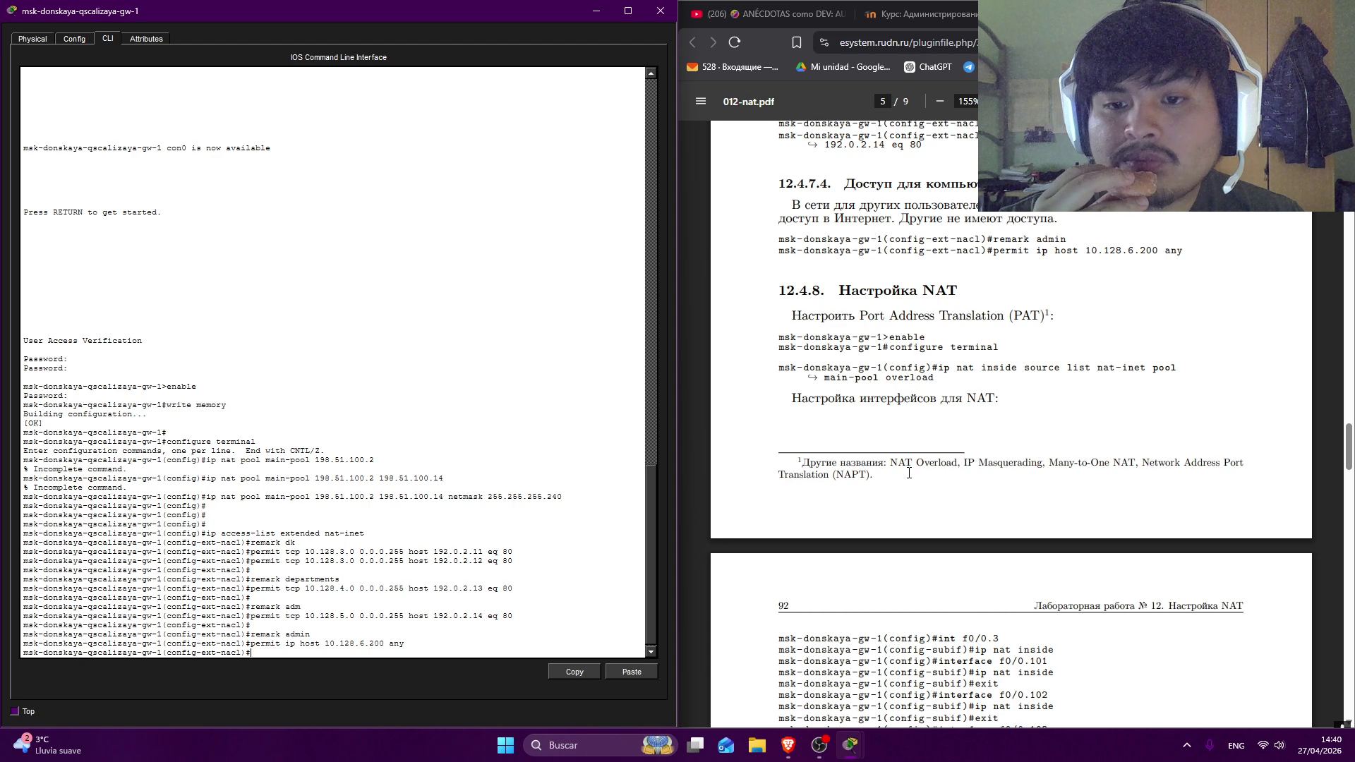
Рисунок 11: Доступ для компьютера администратора

3.12 Настройка NAT
Здесь я начал настройку NAT для того я использовал команду ip nat inside и outside чтобы определить какие сети находятся внутри и которые находятся вне, таким образом маршрутизатор может определить какие интерфейсы переводит (рис. 12).
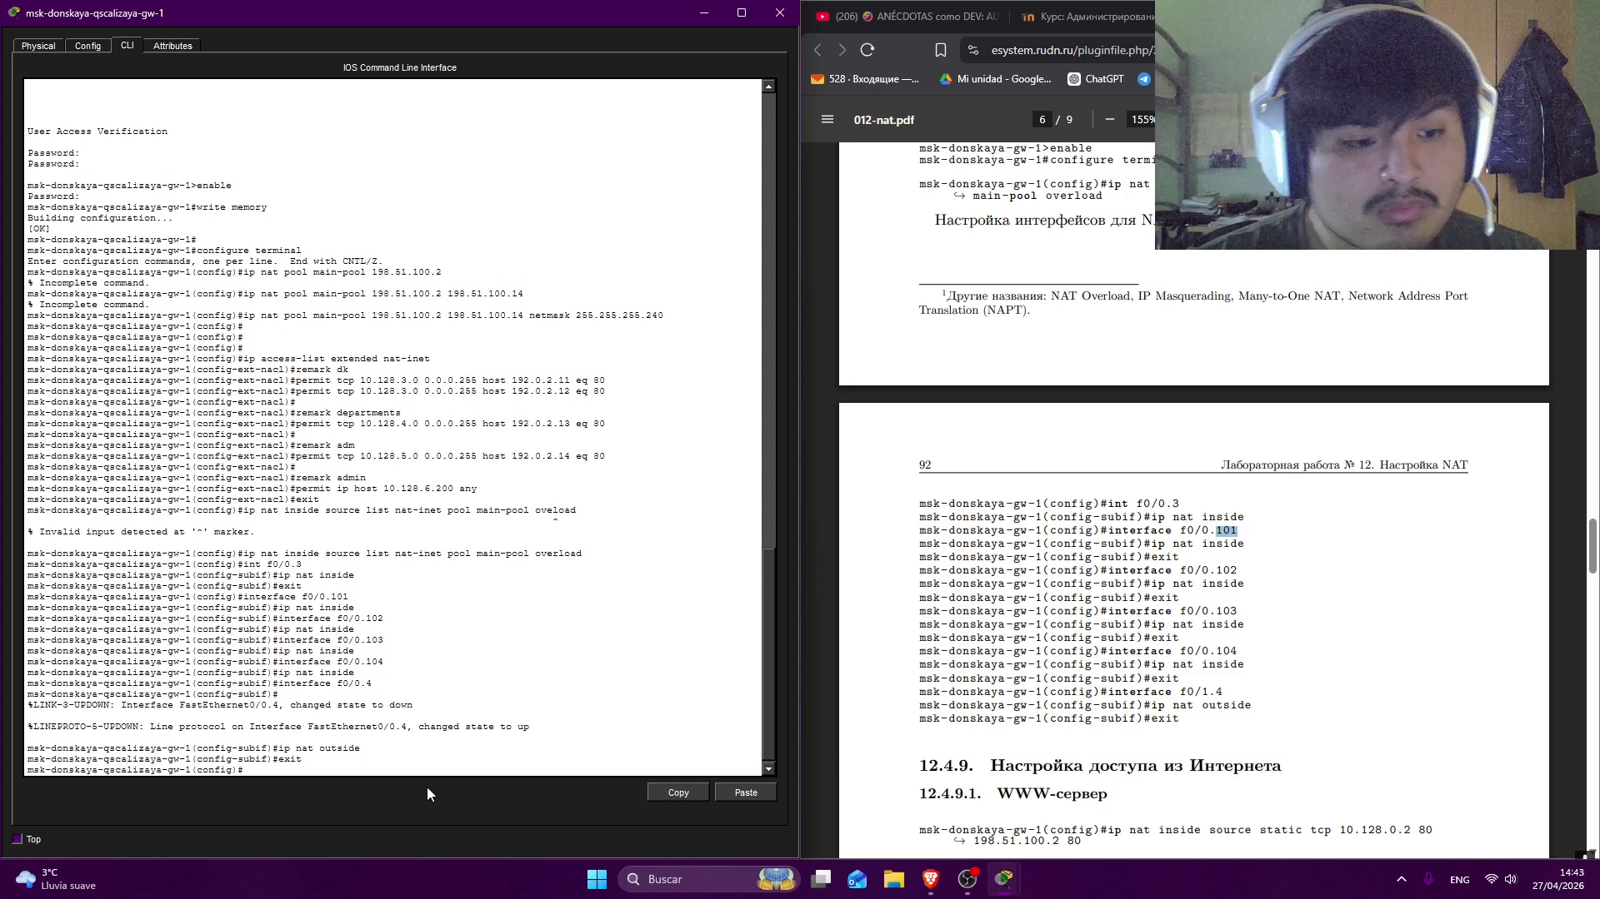
Рисунок 12: Настройка NAT

3.13 настройка доступа из интернета
здесь я настраиваю список доступа для подключений, идущих из Интернета в подсети. для того в командах я указываю сеть, IP-адресы сервера и порты (рис. 13).
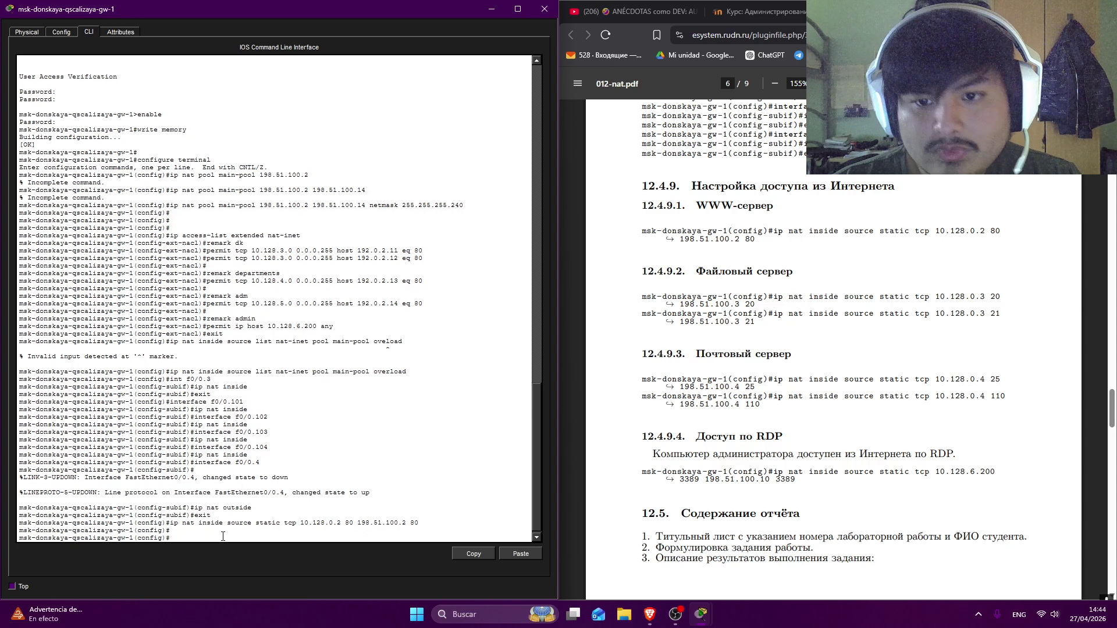
Рисунок 13: настройка доступа из интернета

4. Выводы
В этой лабораторной работе я настроил пароли в новых устройствах, также я настроил NAT и список прав чтобы разрешить соединение с подсетей к интернету и обратно.

Список литературы

